Выполнил: Содиков Фарход  
Группа: ПИ19-4  
Вариант: Б5  
Дано:  
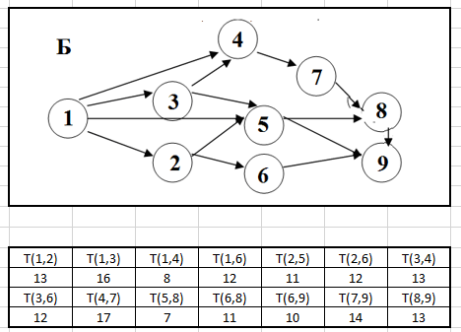  
  
4 пункт сделан в самом конце

1. Постройте кольцевой маршрут через все пункты с минимальными затратами. Данные – стоимости проезда. 13 баллов

Исходные данные:  
PLAN:  
Выезды и приезды:  
Сумма диагоналей:

Конечные затраты:  
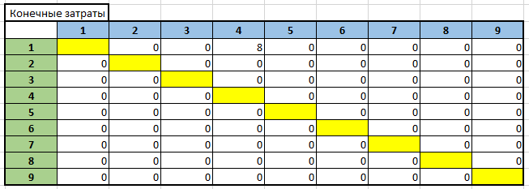

1. Данные – исходный план комплекса работ: времена выполнения работ. Составьте план Х перемещения ресурсов с одних работ на другие с целью минимизации времени выполнения проекта. 12 баллов

Sum X =0, t=to – bX, b=0,1, ограничения Х +2, -2.

1. Отклонения времени выполнения работы от запланированной подчиняются закону нормального распределения с СКО=1. Постройте гистограмму частотного распределения времени окончания проекта. 10 баллов

Также включены 2 кнопки на VBA.   
(см. эксель-файл)

1. Составьте портфель Марковица из 4 ценных бумаг с положительным ростом. Данные возьмите из Интернета, по 100-150 уровней цен. 15 баллов

Цена, объём

Дхт, срзнач, мин и макс цены акций, оц акций

Статистика акций:

1. Разработайте проект в соответствии с этапами, описанными в Главе 1. Примерные темы в конце главы, но придумайте что-нибудь поинтереснее. 10 баллов

Событие в Казанской школе.

11 мая, 2021 года произошел теракт в одной из Казанских школ.  
Информация о ЧП появилась у полиции еще в 9:18, хотя студент вошел в здание в 9:19. Вероятно, он начал стрелять в школьном дворе.  
  
Задача: понять почему это произошло и как это предотвратить  
  
У этой трагедии есть несколько сторон, которые виновны в этой ситуации. Мы рассмотрим главные.   
  
 Первое это родители. В наше время отовсюду несутся жалобы на то, что большая часть нашего юношества дурно воспитана. Это связано с тем, что родители мало занимают времени на своих детей и живут своей жизнью, забывая, про своих детей. И дети начинают расти по-своему. Они начинают сидеть в интернете и повторять деяния более молодых людей. А в наше время, время цифровизации и интернета, люди выкладываю много информации, но иногда эта информация вредна для детей. Поэтому родители, которые недавно стали ими, должны следить за своими детьми каждую секунду и не позволять им спокойно «лазить» по интернету. Поэтому, чтоб смерти детей казанской школы не стали просто смертями, надо, чтоб каждый задумался о воспитании своих детей, а также об их здоровье.  
 Второе звено — это гос-во. По информации из СМИ, здание не охранялось, так как от услуг частного охранного предприятия отказались из-за пандемии. Эта новость дает понять, что правительству наплевать на безопасность и здоровье детей и учителей. Я считаю, что в каждой школе должна быть жесткая система безопасности, как в банках и все это за счет государства. Ведь, что важнее, бумага хранящаяся в банке или же жизни детей, которые незащищены вовсе.   
 Перед тем как напасть на школу, преступник создал канал в социальной сети и рассказывал на своем канале, что будет нападать с указанием даты. Также он называл себя «Богом». Это опять-таки говорит о воспитании родителей, видно, что нету никакой религиозной практики.  
Гос-ву нужно следить за тем, что происходит в интернете. Интернет это другая вселенная, другой мир, в нем должны быть люди, которые будут следить за всем, что происходит в веб-вселенной.